BCDIE 2 école
Paramétrage du logiciel à partir de janvier 2000

Les bases | Les mots de passe pour y accéder
DATA = fonds de la BCD  Couleur bleue pour champs, listes, tables. | GEST super gestionnaire,  SAISIE équipe technique,  BCD autres enseignants ,  ELEVE
DEMO = base de démonstration livrée par Poitiers.  Il est important de l’installer pour utiliser le classeur « Prise en main ». Couleur jaune pour champs, listes, tables. | DEMO
BASEC = réservoir de Poitiers sur cédérom installé sur le disque dur.  Couleur verte pour champs, listes, tables. | BASEC
PEDAG = données nécessaires pour effectuer les exercices proposés dans le document « Activités pédagogiques à l’école élémentaire » d’Alexis Abramé  Couleur blanche pour champs, listes, tables. | PEDAG.

NB : Certains ont le droit de changer de base, mais ce n’est pas souhaitable pour éviter une navigation trop complexe.

Mots de passe crées par Poitiers | Bases | Droits | Mode de recherche par défaut
GEST  Le premier mot de passe à toujours tous les droits, il ne peut être supprimé . | ..\DATA  Base 2 : ..\DEMO  Base 3 : ..\PEDAG  Base 4 : ..\BASEC | Tous les droits | Expert
ELEVE | ..\DATA | CONSULTER  Sauf Supprimer, Saisir, Table  CHERCHER  Sauf Supprimer, Changer, Formats, Disque, Presse-papier, Etats  EMPRUNTER  Sauf Supprimer, Saisir, Table  RAPPORTER  Sauf Supprimer, Saisir, Table  PARAMETRER décocher | Simple
DEMO | ..\DEMO | Tous les droits dans EDITER, RECHERCHER, INSERER  OUTILS  Sauf Autoriser, Paramétrer, Transférer | Simple
MATER  Uniquement sur le 4° bouton !  Ne pas effacer le mot de passe MATER, même si l’interface maternelle n’est pas utilisée. | ..\DATA | Tous les droits dans EDITER, RECHERCHER, INSERER  OUTILS  Sauf Autoriser, Paramétrer, Transférer | Interface maternelle
BASEC | ..\BASEC  Base 2 : ..\DATA | Tous les droits dans EDITER, RECHERCHER, INSERER  OUTILS  Sauf Autoriser, Paramétrer, Transférer | Expert
PEDAG | ..\PEDAG  Base 2 : ..\DATA | Tous les droits dans EDITER, RECHERCHER, INSERER  OUTILS  Sauf Autoriser, Paramétrer, Transférer | Simple

Mots de passe ajoutés par l’Académie de Lyon | Bases | Droits | Mode de recherche par défaut
SAISIE | ..\DATA  Base 2 : ..\BASEC | Tous les droits dans EDITER, RECHERCHER, INSERER  OUTILS  Sauf Autoriser, Paramétrer, Transférer, Remise à zéro, Droits | Expert
BCD | ..\DATA | EDITER  Sauf Supprimer, Saisir, Table  Saisir n’est conservé que dans Réservations, Prêts  RECHERCHER  Sauf Supprimer, Changer, Formats, Disque, Presse-papier, Etats  INSERER  Décocher  OUTILS  Sauf Autoriser, Paramétrer, Transférer, Remise à zéro, Droits | Simple

Créer un nouveau mot de passe et paramétrer les accès

Entrer dans BCDI 2 Ecole avec le mot de passe « GEST ».  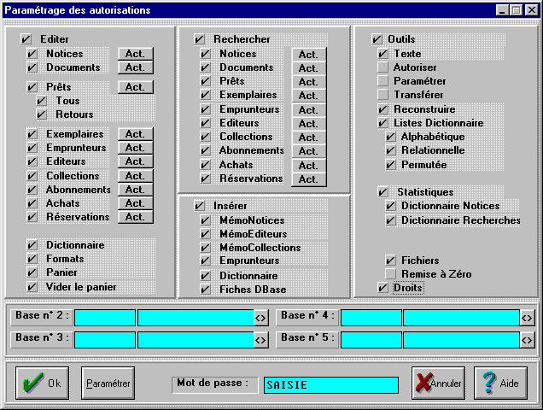  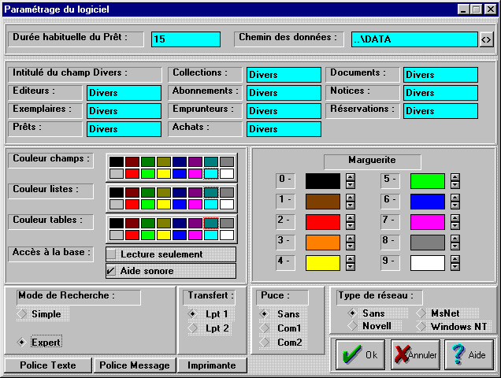  Choisir le menu Outils/Autoriser.  Cliquer sur un nouveau bouton, l’écran suivant apparaît :  Saisir le nouveau mot de passe dans le champ « Mot de passe », puis décocher les autorisations en suivant les indications des tableaux précédents. | Puis cliquer sur le bouton [Paramétrer] :  Entrer le chemin d’accès de la base : ..\ NOM de la base (DATA, DEMO …)  Modifier éventuellement la durée du prêt  Adapter la couleur des champs, des listes, des tables  Cocher le mode de recherche souhaité  Vérifier que l’imprimante est correctement déclarée.

